HỆ THỐNG SỔ TAY ĐẢNG VIÊN ĐIỆN TỬ
TÀI LIỆU HƯỚNG DẪN SỬ DỤNG

Hà Nội, 09/2025
MỤC LỤC
I. TỔNG QUAN VỀ SẢN PHẨM 3
II. HƯỚNG DẪN SỬ DỤNG CÁC CHỨC NĂNG TRÊN HỆ THỐNG 3
1. Đăng nhập 3
2. Chuyển sang giao diện của quản lý chi bộ (bí thư, phó bí thư thường trực, trợ lý,..) 3
3. Tổng quan 4
4. Hỗ trợ sinh hoạt chi bộ 5
4.1 Sinh hoạt chi bộ cấp ủy 5
4.2 Sinh hoạt chi bộ thường kỳ 12
4.3 Sinh hoạt chi bộ chuyên đề 18
5. Học tập nghị quyết 25
5.1 Thêm mới học tập nghị quyết 25
5.2 Chỉnh sửa học tập nghị quyết 26
5.3 Xóa học tập nghị quyết 27
5.4 Tìm kiếm học tập nghị quyết 28
5.5 Xem chi tiết học tập nghị quyết 28
6. Đóng góp ý kiến 30
6.1 Xem danh sách đóng góp ý kiến 30
6.2 Chi tiết đóng góp ý kiến 30
7. Văn kiện tư liệu 31
7.1 Thư mục 31
7.2 Văn kiện – tư liệu 34
8. Báo cáo thống kê 37
8.1 Báo cáo thống kê theo đơn vị 37
8.2 Thống kê truy cập 38
9. Quản lý đảng viên 38
9.1 Tài khoản 38
9.2 Phân quyền 39

HƯỚNG DẪN SỬ DỤNG

TỔNG QUAN VỀ SẢN PHẨM
Mục đích và ý nghĩa của Tài liệu:
Tài liệu này được xây dựng nhằm hướng dẫn bí thư, phó bí thư, trợ lý từng bước sử dụng các chức năng hệ thống Sổ tay đảng viên điện tử

HƯỚNG DẪN SỬ DỤNG CÁC CHỨC NĂNG TRÊN HỆ THỐNG

1. Đăng nhập
Bước 1: Quản lý chi bộ mở ứng dụng iCPV Book trên điện thoại/ipad
Bước 2: Quản lý chi bộ nhập các trường thông tin
- Tài khoản: Là số CCCD của quản lý chi bộ
- Mật khẩu: Là mật khẩu của tài khoản (đăng nhập lần đầu tiên thì mật khẩu chính là số CCCD)
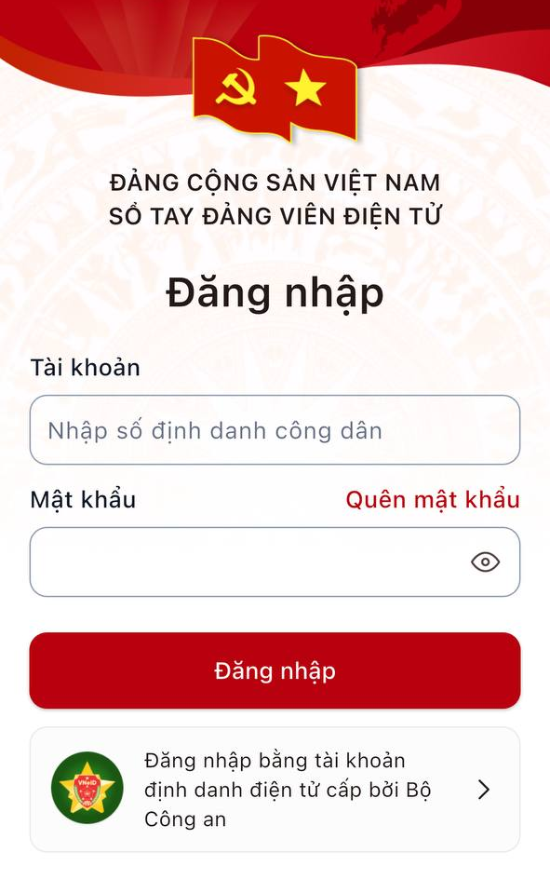
Bước 3: Nhấn “Đăng nhập” để đăng nhập vào hệ thống. Hệ thống hiển thị thông báo ‘Đăng nhập thành công’.

1.1. Đăng nhập bằng CCCD
Bước 1: Quản lý đảng bộ mở ứng dụng iCPV Book trên điện thoại
Bước 2: Quản lý đảng bộ nhập các trường thông tin
- Tài khoản: Là số CCCD của quản lý đảng bộ
- Mật khẩu: Là mật khẩu của tài khoản (đăng nhập lần đầu tiên thì mật khẩu chính là số CCCD)
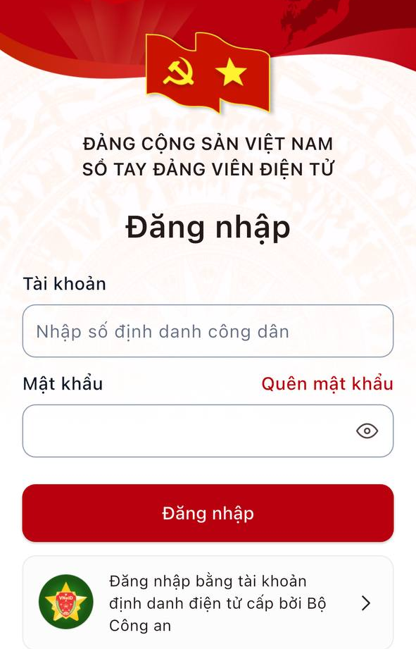
Bước 3: Nhấn “Đăng nhập”. Hệ thống gửi mã OTP về số điện thoại đăng ký, nhập mã OTP để hoàn tất đăng nhập.
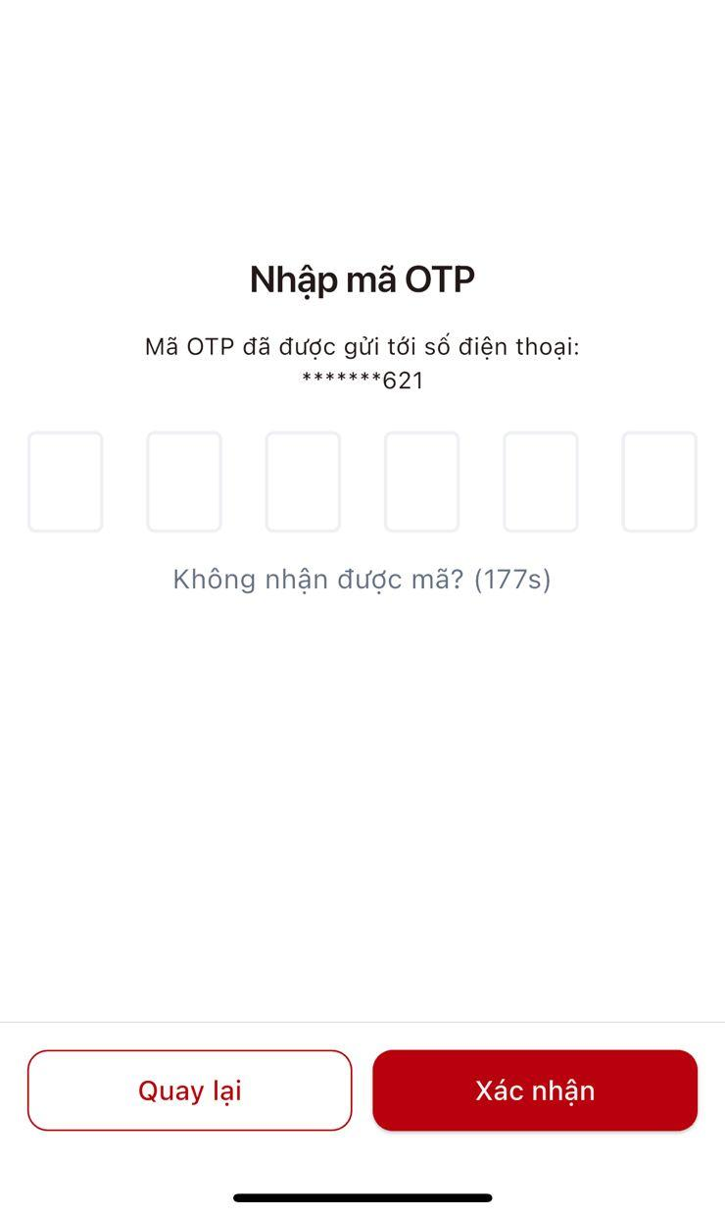

1.2. Đăng nhập lần đầu tiên bằng CCCD – chưa có số điện thoại
Trường hợp đăng nhập lần đầu tiên, nếu tài khoản của quản lý đảng bộ chưa có số tài khoản, người dùng cần cập nhật số điện thoại và mật khẩu, các bước thực hiện như sau:
Bước 1: Mở ứng dụng ICPV – book trên điện thoại
Bước 2: Nhập tài khoản và mật khẩu với
- Tài khoản: Số CCCD
- Mật khẩu: Số CCCD
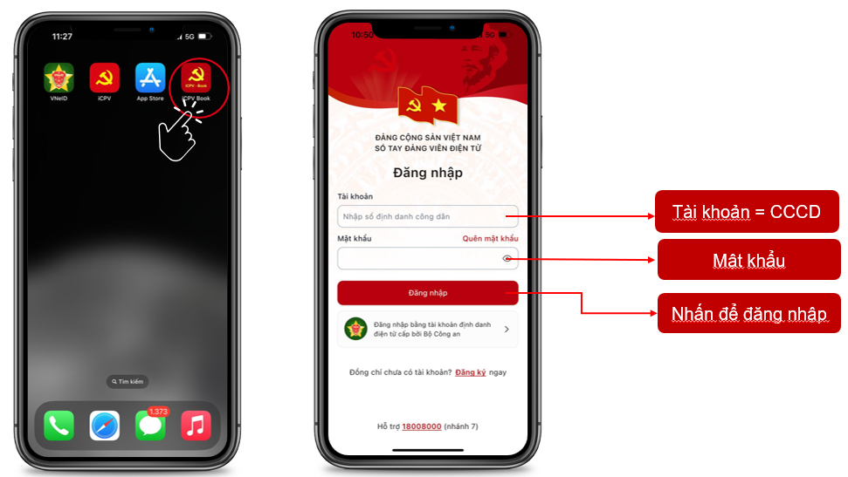
Bước 3: Nhấn nút ‘Đăng nhập’ để thực hiện đăng nhập vào hệ thống.
Bước 4: Hệ thống hiển thị màn hình ‘Đổi số điện thoại, mật khẩu’, nhập đầy đủ các trường thông tin
Bước 5: Hệ thống gửi mã OTP về số điện thoại đăng ký, nhập mã OTP. Nhấn xác nhận để xác nhận đổi mật khẩu và cập nhật số điện thoại
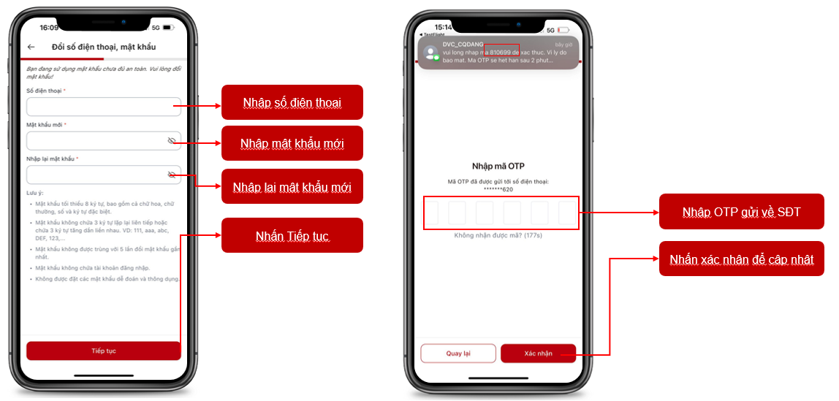

1.3. Đăng nhập lần đầu tiên bằng CCCD – đã có số điện thoại
Trường hợp đăng nhập lần đầu tiên, nếu tài khoản của quản lý đảng bộ đã có số tài khoản, người dùng cần cập nhật số điện thoại (TH thay đổi số điện thoại) và mật khẩu, các bước thực hiện như sau:
Bước 1: Mở ứng dụng ICPV – book trên điện thoại
Bước 2: Nhập tài khoản và mật khẩu với
- Tài khoản: Số CCCD
- Mật khẩu: Số CCCD
Bước 3: Nhấn nút ‘Đăng nhập’ để thực hiện đăng nhập vào hệ thống.
Bước 4: Hệ thống hiển thị màn hình ‘Đổi số điện thoại, mật khẩu’, nhập đầy đủ các trường thông tin (lưu ý: trường cập nhật số điện thoại chỉ nhập khi thay đổi số điện thoại, nếu không thay đổi thì để trống)
Bước 5: Hệ thống gửi mã OTP về số điện thoại đăng ký, nhập mã OTP. Nhấn xác nhận để xác nhận đổi mật khẩu
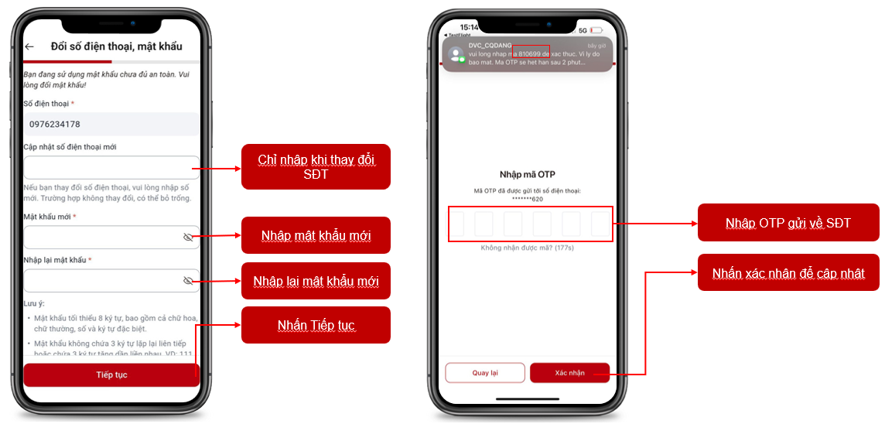

1.4. Đăng nhập qua VneID
Bước 1: Quản lý đảng bộ mở ứng dụng iCPV Book trên điện thoại 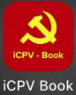
Bước 2: Nhấn chọn “Đăng nhập bằng tài khoản định danh điện tử cấp bởi Bộ Công an”. Sau đó hệ thống tự động chuyển sang ứng dụng VneID, nếu ứng dụng chưa được cài đặt, cần cài đặt ứng dụng trước.
Bước 3: Đăng nhập trên VneID. Sau khi đăng nhập thành công hệ thống chuyển về ứng dụng iCPV Book.

1.5. Đăng xuất
Bước 1: Quản lý đảng bộ nhấn vào thông tin tài khoản.
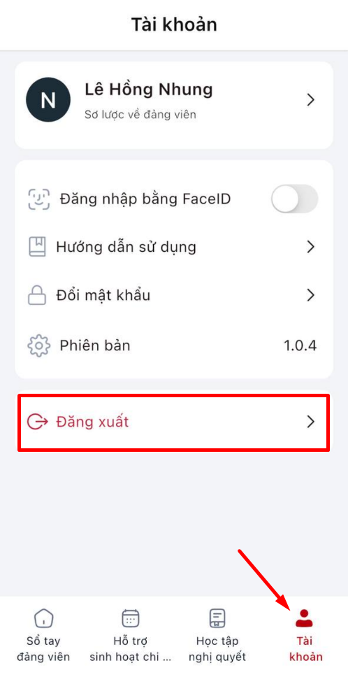
Bước 2: Nhấn “Đăng xuất”. Hệ thống thực hiện đăng xuất khỏi tài khoản và quay lại màn hình đăng nhập.

1.6. Đổi mật khẩu
Bước 1: Quản lý đảng bộ nhấn vào thông tin tài khoản.
Bước 2: Nhấn “Đổi mật khẩu”
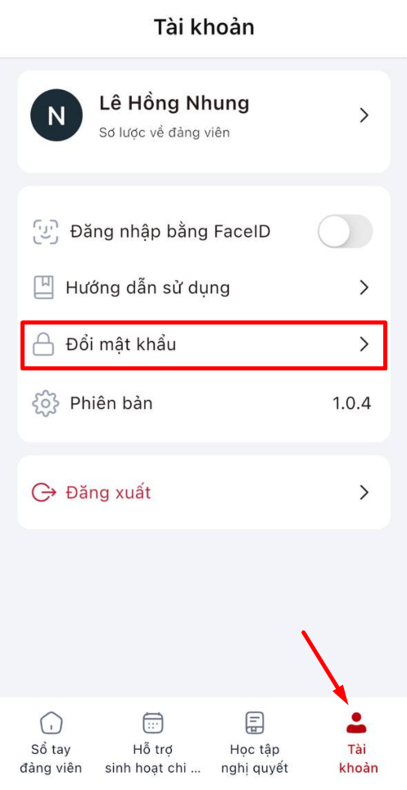
Bước 3: Ứng dụng hiển thị màn hình đổi mật khẩu
- Mật khẩu cũ: nhập mật khẩu quản lý đảng bộ đã đổi trước đấy
- Mật khẩu mới: nhập mật khẩu mới
- Nhập lại mật khẩu: nhập lại mật khẩu mới
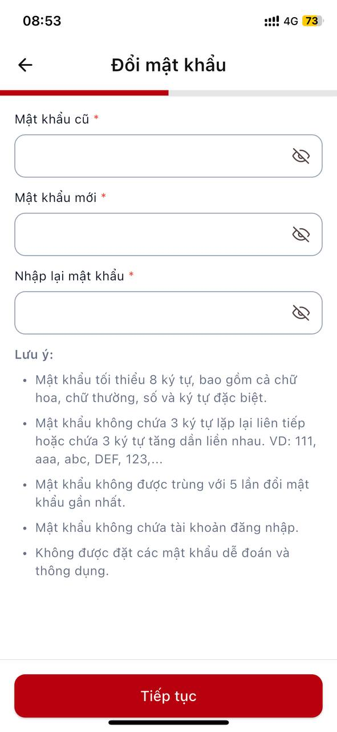
Bước 4: Nhấn “Tiếp tục” để hoàn thành đổi mật khẩu. Hệ thống gửi mã OTP về số điện thoại đăng ký tài khoản, quản lý đảng bộ nhập mã OTP.
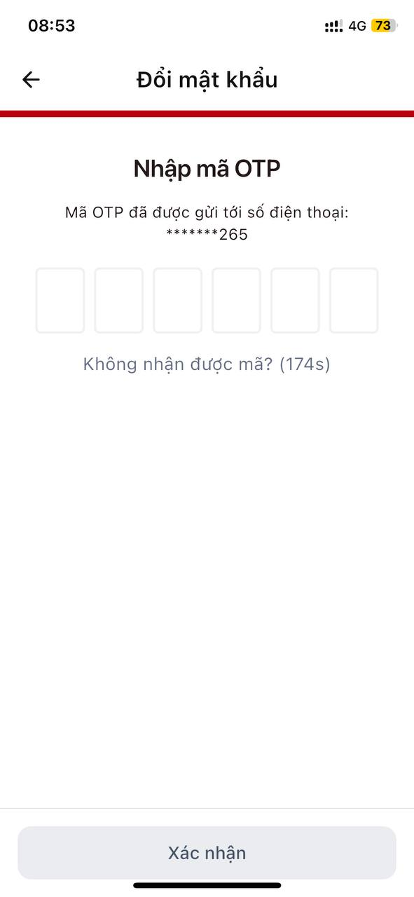
Bước 5: Nhấn xác nhận, hệ thống hiển thị thông báo ‘Đổi mật khẩu thành công’. Các lần đăng nhập tiếp theo, quản lý đảng bộ sử dụng mật khẩu = mật khẩu mới sau khi thay đổi

2. Chuyển sang giao diện của quản lý chi bộ (bí thư, phó bí thư thường trực, trợ lý,..)
Bước 1: Sau khi đăng nhập thành công vào hệ thống, nhấn chọn “Tài khoản”, chọn “Quản lý đơn vị”
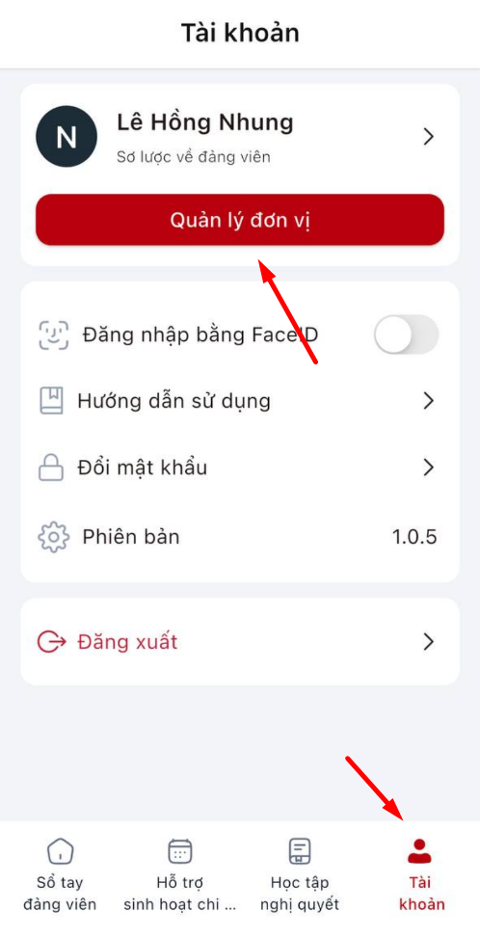
Bước 2: Nhấn vào “Quản lý đơn vị” hệ thống hiển thị danh sách các đơn vị được phân công quản lý, để truy cập nhấn chọn 1 đơn vị
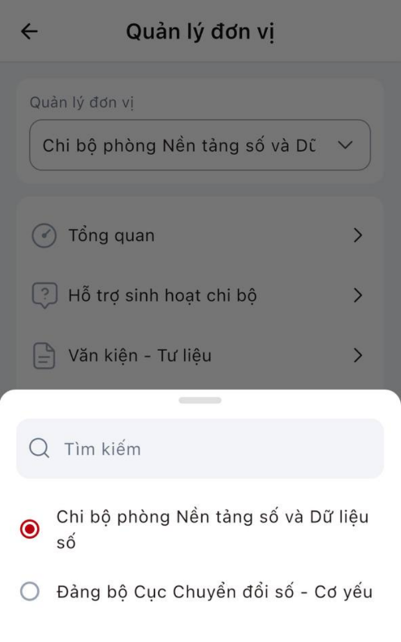
Bước 3: Hệ thống sẽ điều hướng đến màn hình của quản lý tương ứng
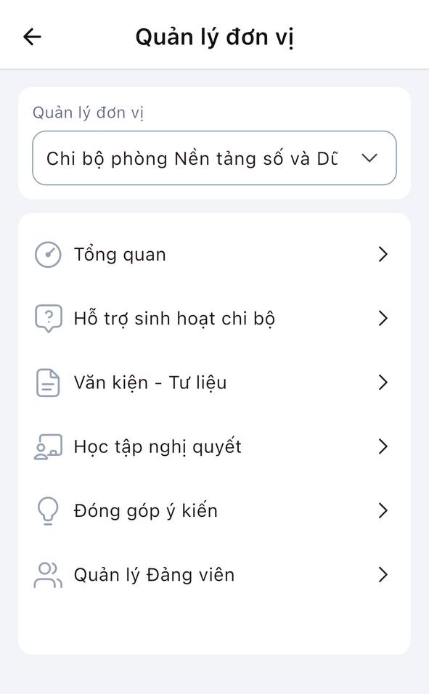

3. Tổng quan
Menu này cung cấp số liệu tổng quan của đơn vị bao gồm:
- Số lượng đảng viên nam
- Số lượng đảng viên nữ
- Tổng số Văn kiện – Tư liệu
- Tổng số đóng góp ý kiến
- Thống kê số lượng Đảng viên theo nhóm tuổi
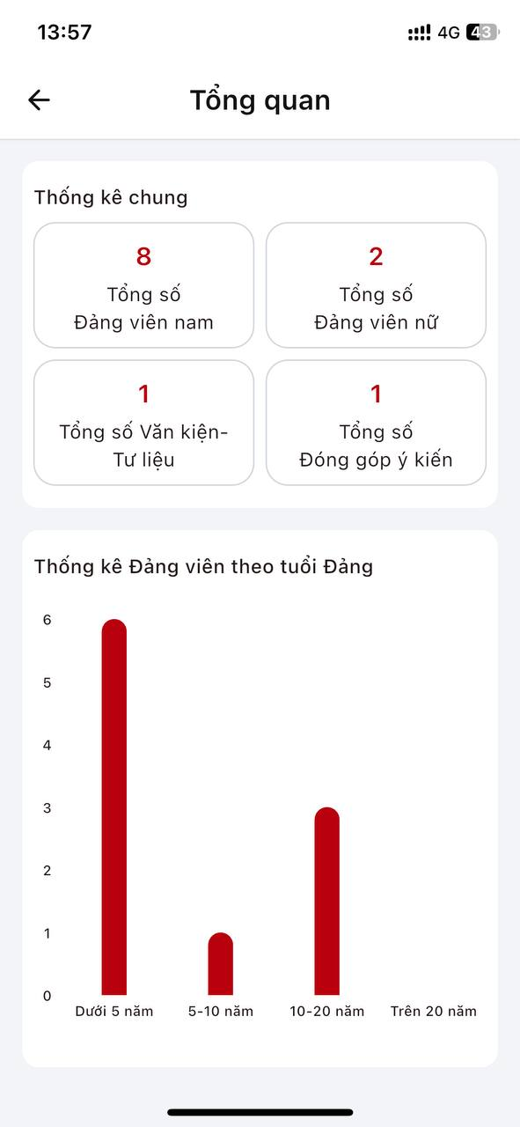

4. Hỗ trợ sinh hoạt chi bộ
Menu này hỗ trợ bí thư, phó bí thư,… trong việc chuẩn bị các kỳ sinh hoạt chi ủy, sinh hoạt chi bộ thường kỳ, sinh hoạt chuyên đề, gồm: Thông báo mời họp chi bộ, phê duyệt báo vắng, thống kê đảng viên tham gia sinh hoạt cấp ủy, sinh hoạt chi bộ; gửi tài liệu họp chi bộ; chi bộ gửi báo cáo lên đảng ủy cấp trên.

4.1 Sinh hoạt chi bộ cấp ủy

4.1.1 Tìm kiếm sinh hoạt chi bộ cấp ủy
Bước 1: Quản lý chi bộ đăng nhập vào hệ thống, chọn ‘Tài khoản’ > menu ‘Hỗ trợ sinh hoạt chi bộ’
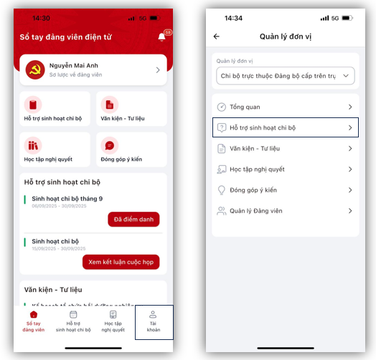
Bước 2: Chọn tab cấp ủy, tại phân vùng tìm kiếm: thực hiện nhập nội dung tìm kiếm. Quản lý chi bộ có thể tìm kiếm theo Đơn vị, thời gian sinh hoạt, tiêu đề sinh hoạt.
Bước 3: Hệ thống hiển thị dữ liệu phù hợp với tiêu chí tìm kiếm. Nếu không có bản ghi nào thì hiển thị “Không tìm thấy kết quả”.
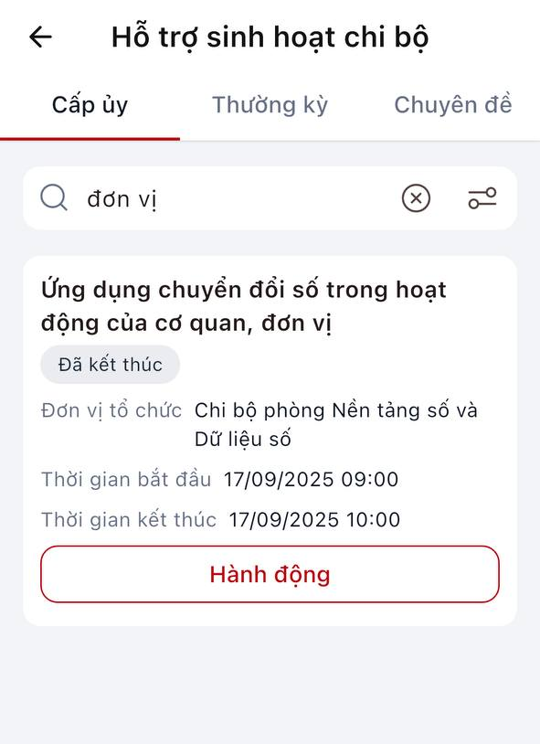

4.1.2 Thêm mới sinh hoạt chi bộ cấp ủy
Bước 1: Đăng nhập thành công vào hệ thống, chọn ‘Tài khoản’ > chọn menu ‘Hỗ trợ sinh hoạt chi bộ’
Bước 2: Chọn tab Cấp ủy > Tại màn hình danh sách sinh hoạt chi bộ cấp ủy nhấn nút Thêm mới.
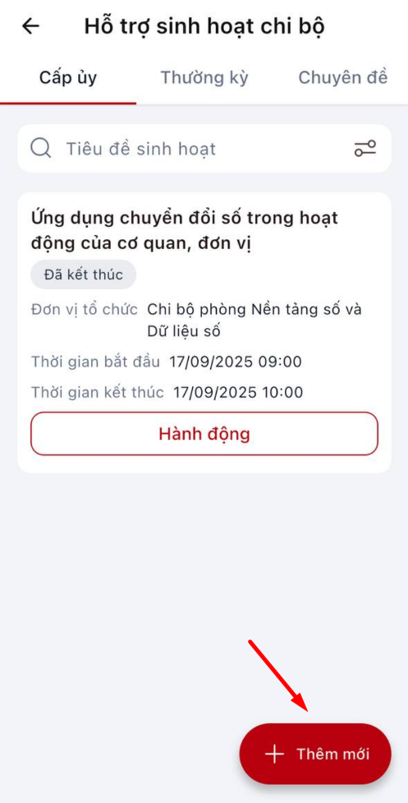
Bước 3: Tại màn hình Thêm mới sinh hoạt chi bộ, thực hiện nhập/ chọn đầy đủ vào các trường thông tin (Lưu ý: các trường có dấu (*) là bắt buộc nhập).
- Tiêu đề sinh hoạt
- Hình thức: mặc định là cấp ủy
- Thời gian bắt đầu: nhập lớn hơn thời gian hiện tại
- Thời gian kết thúc
- Người chuẩn bị
- Nội dung
- File đính kèm
- Tài liệu lấy giọng đọc: upload file để chuyển từ text sang âm thanh
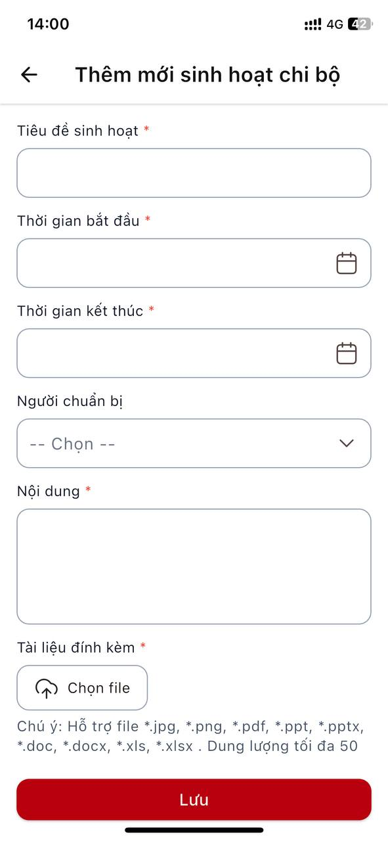
Bước 4: Sau khi hoàn thành nhập thông tin
- Nhấn “Lưu” để thực hiện thêm mới học tập nghị quyết.
- Nhấn ‘Quay lại’ để hủy bỏ thao tác thêm mới

4.1.3 Chỉnh sửa sinh hoạt chi bộ cấp ủy
Bước 1: Tại màn hình Sinh hoạt chi bộ, nhấn nút “Hành động”, chọn “Chỉnh sửa”
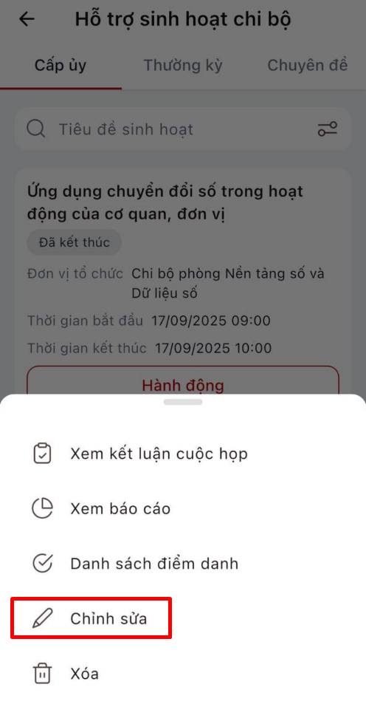
Bước 2: Hệ thống hiển thị màn hình ‘Chỉnh sửa sinh hoạt chi bộ’. Thực hiện cập nhật các trường thông tin (Lưu ý: các trường có dấu (*) là bắt buộc nhập).
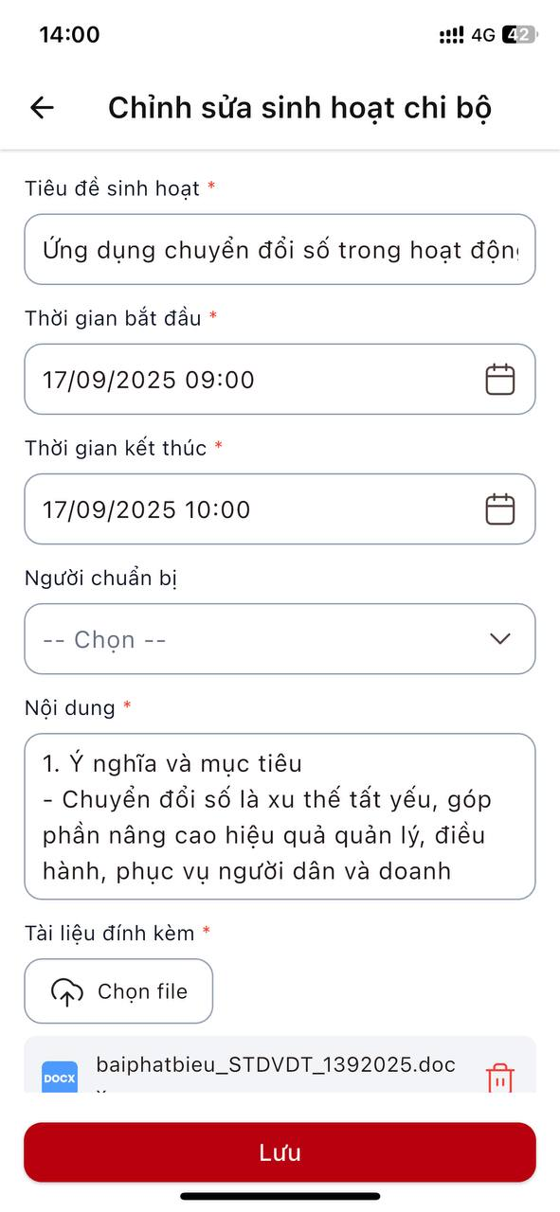
Bước 3: Sau khi hoàn thành nhập thông tin,
- Nhấn “Lưu” để thực hiện cập nhật học tập nghị quyết.
- Nhấn ‘Quay lại’ để hủy bỏ thao tác chỉnh sửa

4.1.4 Xóa sinh hoạt chi bộ cấp ủy
Bước 1: Tại màn hình Sinh hoạt chi bộ, nhấn nút “Hành động”, chọn “Xóa”.
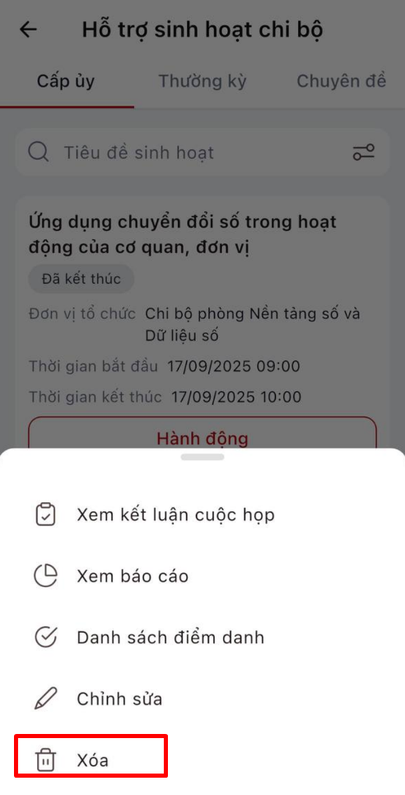
Bước 2: Hệ thống hiển thị màn hình xác nhận xóa sinh hoạt chi bộ
- Nhấn ‘Xóa’ để xác nhận xóa sinh hoạt chi bộ.
- Nhấn ‘Hủy’ để hủy bỏ thao tác xóa sinh hoạt chi bộ.
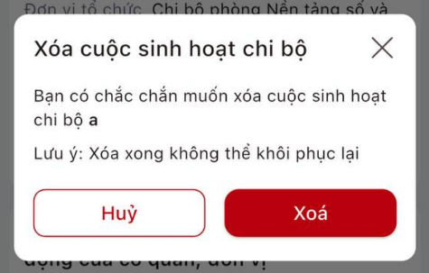

4.1.5 Xem chi tiết
Bước 1: Tại màn hình hỗ trợ sinh hoạt chi bộ - tab cấp ủy, quản lý chi bộ nhấn vào tiêu đề sinh hoạt chi bộ cần xem chi tiết
Bước 2: Hệ thống hiển thị màn hình xem chi tiết sinh hoạt chi bộ cấp ủy của đơn vị
Tab Thông tin: hiển thị nội dung sinh hoạt chi bộ, danh sách tài liệu đính kèm
Tab Danh sách điểm danh: hiển thị danh sách/trạng thái đảng viên tham gia sinh hoạt chi bộ
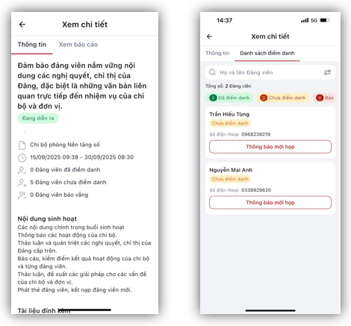

4.1.6 Thông báo mời họp
Bước 1: Tại màn hình hỗ trợ sinh hoạt chi bộ - tab cấp ủy, nhấn nút ‘Thông báo mời họp’.
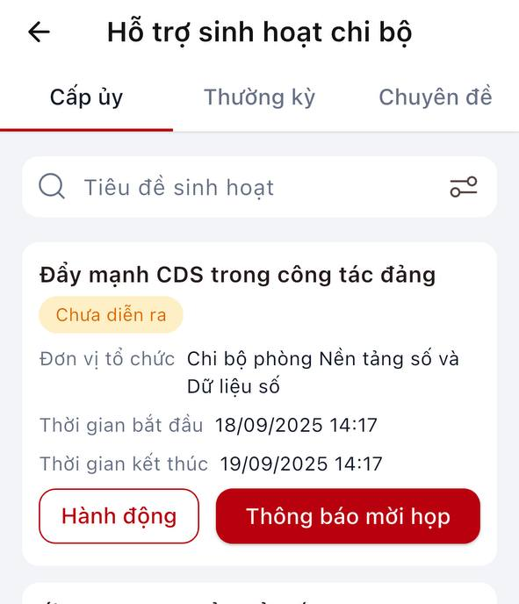
Bước 2: Hệ thống hiển thị màn hình xác nhận gửi thông báo
- Nhấn ‘Gửi thông báo’ để xác nhận gửi thông báo mời họp sinh hoạt chi bộ.
- Nhấn ‘Hủy’ để hủy bỏ thao tác gửi thông báo mời họp.
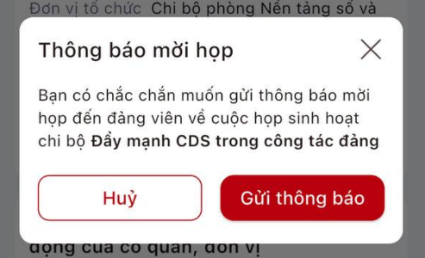

4.1.7 Phê duyệt/Từ chối báo vắng
Bước 1: Tại màn hình hỗ trợ sinh hoạt chi bộ - tab cấp ủy, quản lý chi bộ nhấn xem chi tiết
Bước 2: Chọn Tab Danh sách điểm danh, hệ thống hiện thị danh sách đảng viên tham gia sinh hoạt chi bộ bao gồm các thông tin: Họ và tên, trạng thái điểm danh, thời gian điểm danh, lý do báo vắng, trạng thái
Bước 3: Nhấn nút duyệt/từ chối để thực hiện phê duyệt/từ chối đăng ký báo vắng của đảng viên
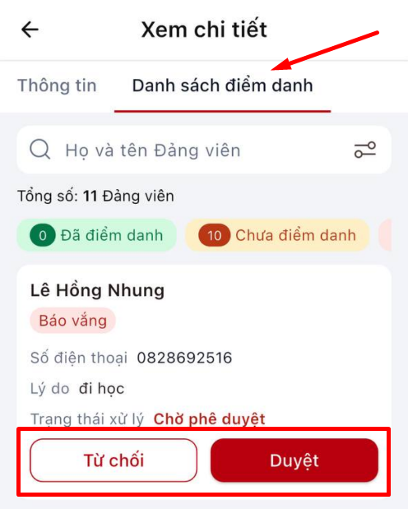

4.1.8 Gia hạn cuộc họp
Trường hợp thời gian sinh hoạt chi bộ vượt quá thời gian dự kiến ban đầu, bí thư/phó bí thư có thể thực hiện gia hạn cuộc họp (chỉ thực hiện gia hạn cuộc họp đối với sinh hoạt chi bộ đang diễn ra)
Bước 1: Tại màn hình danh sách, mở xem chi tiết shcb cần gia hạn cuộc họp
Bước 2: Tại màn hình xem chi tiết, nhấn nút ‘Gia hạn cuộc họp’
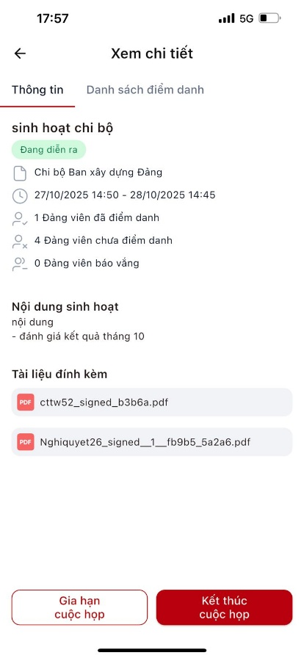
Bước 3: Tại màn hình ‘Gia hạn cuộc sinh hoạt chi bộ’, nhập thời gian kết thúc thực tế để gia hạn thêm thời gian (lưu ý: thời gian kết thúc thực tế phải lớn hơn thời gian dự kiến).
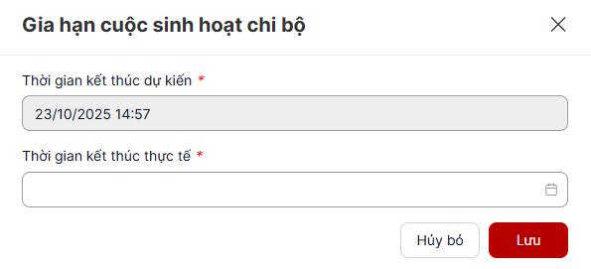
Bước 4:
- Nhấn ‘Lưu’ để xác nhận gia hạn thời gian họp.
- Nhấn ‘Hủy bỏ’ để hủy bỏ thao tác gia hạn.

4.1.9 Kết thúc cuộc họp
Trường hợp sinh hoạt chi bộ kết thúc sớm hơn thời gian dự kiến, bí thư/phó bí thư có thể thực hiện kết thúc sớm.
Bước 1: Tại màn hình danh sách, mở xem chi tiết shcb cần kết thúc
Bước 2: Tại màn hình xem chi tiết, nhấn nút ‘Kết thúc cuộc họp’
Bước 3: Hệ thống hiển thị màn hình xác nhận kết thúc cuộc họp
- Nhấn ‘Xác nhận’ để xác nhận kết thúc cuộc họp.
- Nhấn ‘Hủy bỏ’ để hủy bỏ thao tác kết thúc.
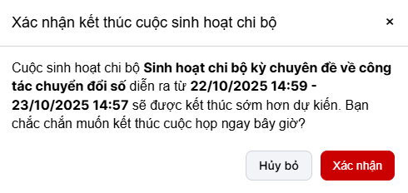

4.1.8 Kết luận cuộc họp
Bước 1: Tại màn hình Sinh hoạt chi bộ, nhấn nút “Hành động, chọn ‘Kết luận cuộc họp’ hoặc quản lý chi bộ có thể nhấn xem chi tiết sinh hoạt chi bộ > chọn ‘Kết luận’ (Chỉ được gửi kết luận khi shcb đã kết thúc)
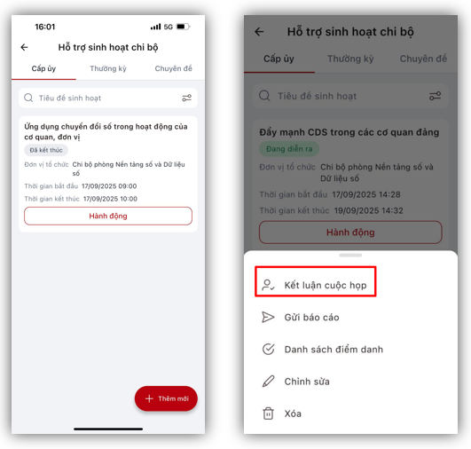
Bước 2: Tại màn hình ‘Kết luận cuộc họp’. Thực hiện cập nhật các trường thông tin (Lưu ý: các trường có dấu (*) là bắt buộc nhập).
- Nội dung kết luận
- File đính kèm
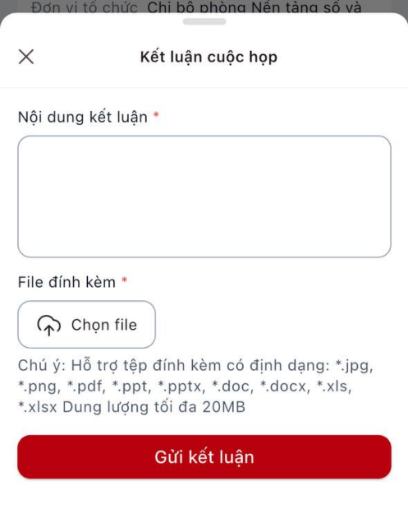
Bước 3: Sau khi nhập hợp lệ các trường thông tin, nhấn ‘Gửi kết luận’ để xác nhận gửi kết luận.
(Lưu ý: Không chỉnh sửa được kết luận cuộc họp)

4.1.9 Gửi báo cáo
Bước 1: Tại màn hình Sinh hoạt chi bộ, nhấn nút “Hành động”, chọn ‘Gửi báo cáo’
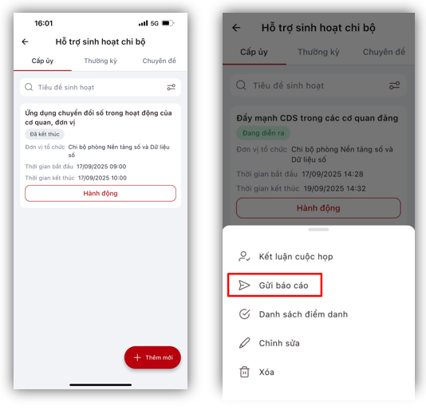
Bươc 2: Tại màn hình ‘Gửi báo cáo’. Thực hiện cập nhật các trường thông tin (Lưu ý: các trường có dấu (*) là bắt buộc nhập).
- Tên đơn vị
- Loại đơn vị
- Thời gian sinh hoạt
- Số lượng đảng viên sinh hoạt
- Loại đánh giá
- Phiếu báo cáo
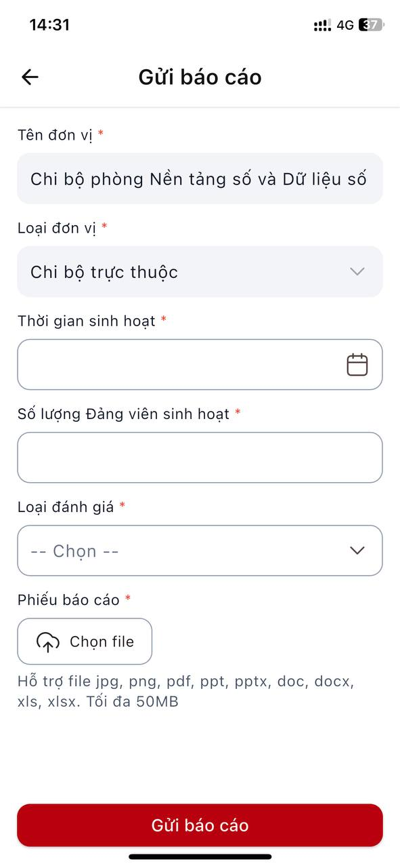
Bước 3: Sau khi nhập hợp lệ các trường thông tin, nhấn ‘Gửi báo cáo’ để xác nhận gửi báo cáo lên cấp trên.

4.2 Sinh hoạt chi bộ thường kỳ

4.2.1 Tìm kiếm sinh hoạt chi bộ thường kỳ
Bước 1: Quản lý chi bộ đăng nhập vào hệ thống, chọn ‘Tài khoản’ > chọn menu ‘Hỗ trợ sinh hoạt chi bộ’
Bước 2: Chọn tab thường kỳ, tại phân vùng tìm kiếm: thực hiện nhập nội dung tìm kiếm. Quản lý chi bộ có thể tìm kiếm theo Đơn vị, thời gian sinh hoạt (năm/tháng), tiêu đề sinh hoạt.
Bước 3: Hệ thống hiển thị dữ liệu phù hợp với tiêu chí tìm kiếm. Nếu không có bản ghi nào thì hiển thị “Không tìm thấy kết quả”.
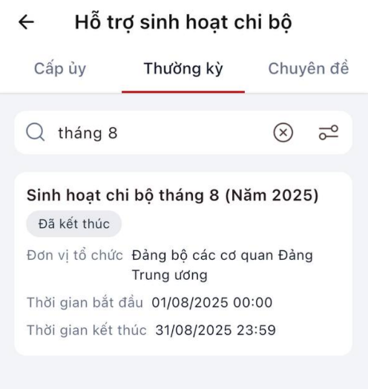

4.2.2 Đăng ký sinh hoạt chi bộ thường kỳ
Bước 1: Đăng nhập thành công vào hệ thống, chọn menu ‘Hỗ trợ sinh hoạt chi bộ’ > chọn tab Thường kỳ
Bước 2: Tại màn hình danh sách sinh hoạt chi bộ cấp ủy nhấn nút Đăng ký
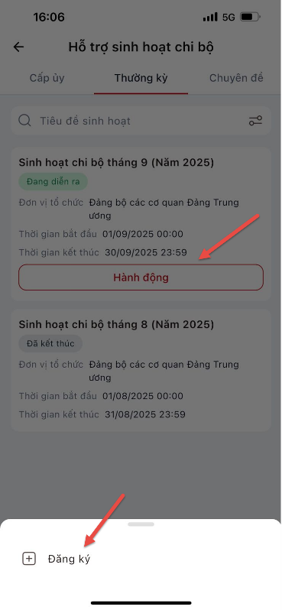
Bước 3: Tại màn hình Đăng ký sinh hoạt chi bộ, thực hiện nhập/ chọn đầy đủ vào các trường thông tin (Lưu ý: các trường có dấu (*) là bắt buộc nhập).
- Tiêu đề sinh hoạt
- Thời gian bắt đầu: nhập lớn hơn thời gian hiện tại
- Thời gian kết thúc
- Người chuẩn bị
- Nội dung
- File đính kèm
- Tài liệu lấy giọng đọc: upload file để chuyển từ text sang âm thanh
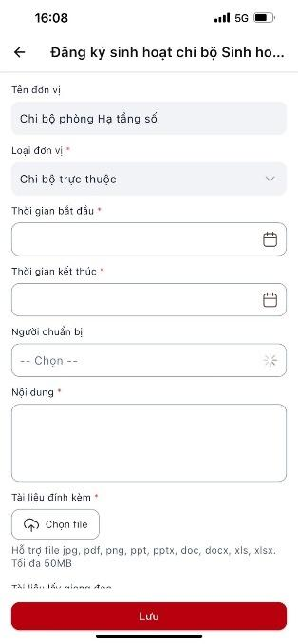
Bước 4: Sau khi hoàn thành nhập thông tin, mhấn “Lưu” để đăng ký sinh hoạt chi bộ thường kỳ

4.2.3 Đăng ký lại sinh hoạt chi bộ thường kỳ
Bước 1: Đăng nhập thành công vào hệ thống, chọn menu ‘Hỗ trợ sinh hoạt chi bộ’ > chọn tab Thường kỳ
Bước 2: Tại màn hình danh sách sinh hoạt chi bộ cấp ủy nhấn nút “Hành động”, chọn “Đăng ký lại” (không được sửa sinh hoạt chi bộ thường kỳ, đơn vị chỉ có thể thực hiện đăng ký lại để cập nhật thông tin)
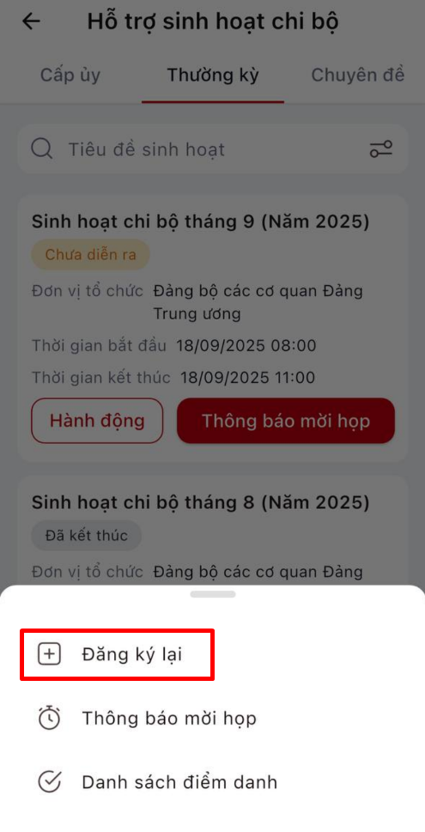
Bước 3: Tại màn hình Đăng ký lại sinh hoạt chi bộ, thực hiện nhập/ chọn đầy đủ vào các trường thông tin (Lưu ý: các trường có dấu (*) là bắt buộc nhập).
- Tiêu đề sinh hoạt
- Hình thức: mặc định là cấp ủy
- Thời gian bắt đầu: nhập lớn hơn thời gian hiện tại
- Thời gian kết thúc
- Người chuẩn bị
- Nội dung
- File đính kèm
- Tài liệu lấy giọng đọc: upload file để chuyển từ text sang âm thanh
Bước 4: Sau khi hoàn thành nhập thông tin, nhấn “Lưu” để đăng ký lại sinh hoạt chi bộ thường kỳ

4.2.4 Xem chi tiết
Bước 1: Tại màn hình hỗ trợ sinh hoạt chi bộ - tab thường kỳ, quản lý chi bộ nhấn vào tiêu đề sinh hoạt chi bộ cần xem chi tiết
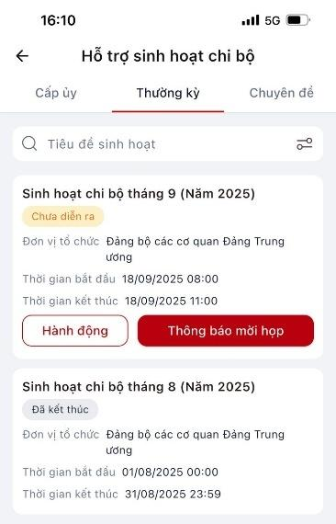

Bước 2: Hệ thống hiển thị màn hình xem chi tiết sinh hoạt chi bộ thường kỳ của đơn vị
Tab Thông tin: hiển thị nội dung sinh hoạt chi bộ, danh sách tài liệu đính kèm
Tab Danh sách điểm danh: hiển thị danh sách/trạng thái đảng viên tham gia sinh hoạt chi bộ
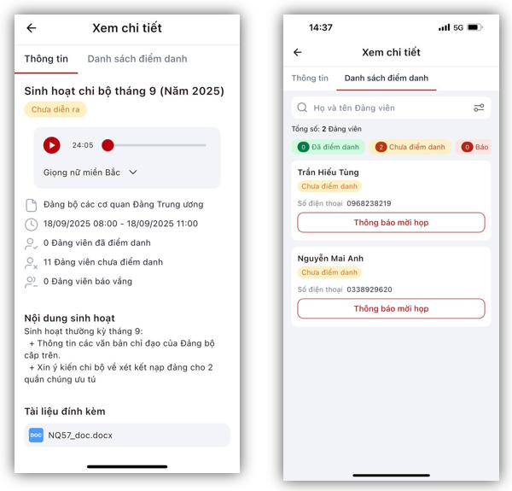

4.2.6 Thông báo mời họp
Bước 1: Tại màn hình hỗ trợ sinh hoạt chi bộ - tab thường kỳ, nhấn nút ‘Thông báo mời họp’.
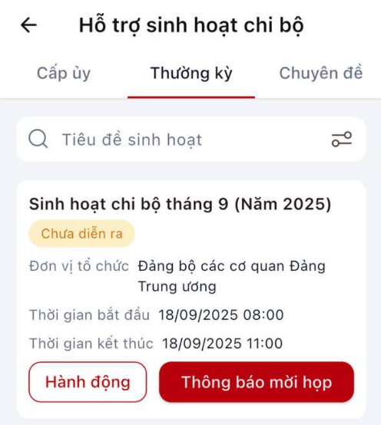
Bước 2: Hệ thống hiển thị màn hình xác nhận gửi thông báo
- Nhấn ‘Gửi thông báo’ để xác nhận gửi thông báo mời họp sinh hoạt chi bộ.
- Nhấn ‘Hủy’ để hủy bỏ thao tác gửi thông báo mời họp.
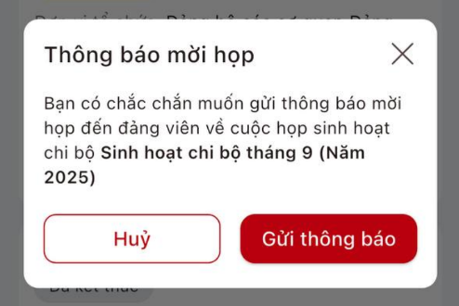

4.2.7 Phê duyệt/Từ chối báo vắng
Bước 1: Tại màn hình hỗ trợ sinh hoạt chi bộ - tab thường kỳ, quản lý chi bộ nhấn xem chi tiết
Bước 2: Chọn Tab Danh sách điểm danh, hệ thống hiện thị danh sách đảng viên tham gia sinh hoạt chi bộ bao gồm các thông tin: Họ và tên, trạng thái điểm danh, thời gian điểm danh, lý do báo vắng, trạng thái
Bước 3: Nhấn nút phê duyệt/từ chối tại cột hành động để thực hiện phê duyệt/từ chối đăng ký báo vắng của đảng viên

4.2.8 Kết luận cuộc họp
Bước 1: Tại màn hình Sinh hoạt chi bộ, nhấn nút ‘Hành động’, chọn ‘Kết luận cuộc họp’ hoặc quản lý chi bộ có thể nhấn xem chi tiết sinh hoạt chi bộ > chọn ‘Kết luận’
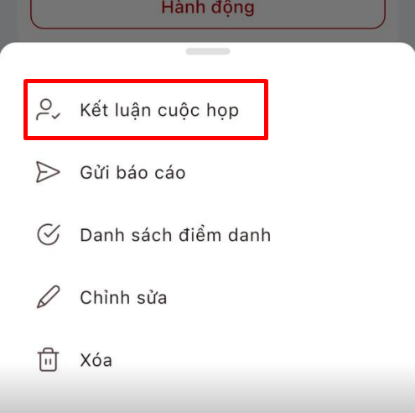
Bước 2: Tại màn hình ‘Kết luận cuộc họp’. Thực hiện cập nhật các trường thông tin (Lưu ý: các trường có dấu (*) là bắt buộc nhập).
- Nội dung kết luận
- File đính kèm
Bước 3: Sau khi nhập hợp lệ các trường thông tin, nhấn ‘Kết luận’ để xác nhận gửi kết luận.
(Lưu ý: Không chỉnh sửa được kết luận cuộc họp)

4.2.9 Gửi báo cáo
Bước 1: Tại màn hình Sinh hoạt chi bộ, nhấn nút ‘Hành động’, chọn ‘Gửi báo cáo’
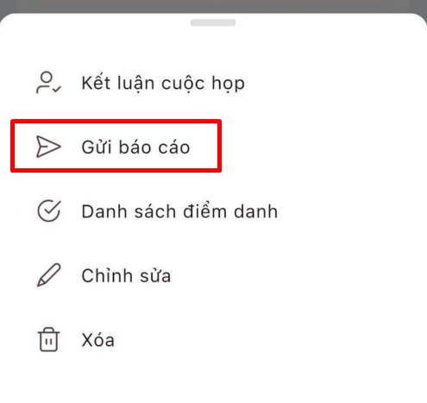
Bươc 2: Tại màn hình ‘Gửi báo cáo’. Thực hiện cập nhật các trường thông tin (Lưu ý: các trường có dấu (*) là bắt buộc nhập).
- Tên đơn vị
- Loại đơn vị
- Thời gian sinh hoạt
- Số lượng đảng viên sinh hoạt
- Loại đánh giá
- Phiếu báo cáo
Bước 3: Sau khi nhập hợp lệ các trường thông tin
- Nhấn ‘Gửi’ để xác nhận gửi báo cáo lên cấp trên.
- Nhấn ‘Hủy bỏ’ để hủy bỏ thao tác gửi báo cáo

4.3 Sinh hoạt chi bộ chuyên đề

4.3.1 Tìm kiếm sinh hoạt chi bộ chuyên đề
Bước 1: Quản lý chi bộ đăng nhập vào hệ thống, chọn menu ‘Hỗ trợ sinh hoạt chi bộ’
Bước 2: Chọn tab chuyên đề, tại phân vùng tìm kiếm: thực hiện nhập nội dung tìm kiếm. Quản lý chi bộ có thể tìm kiếm theo Đơn vị, thời gian sinh hoạt, tiêu đề sinh hoạt.
Bước 3: Hệ thống hiển thị dữ liệu phù hợp với tiêu chí tìm kiếm. Nếu không có bản ghi nào thì hiển thị “Không tìm thấy kết quả”.
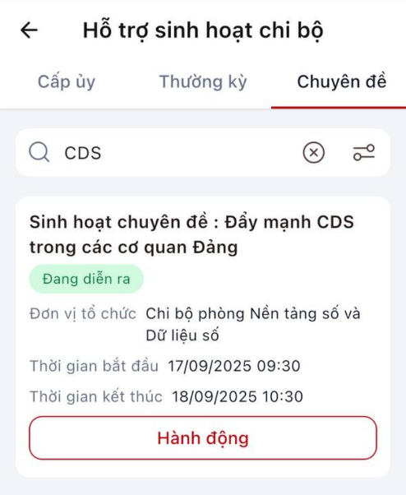

4.3.2 Thêm mới sinh hoạt chi bộ chuyên đề
Bước 1: Đăng nhập thành công vào hệ thống, chọn menu ‘Hỗ trợ sinh hoạt chi bộ’ > chọn tab Chuyên đề
Bước 2: Tại màn hình danh sách sinh hoạt chi bộ chuyên đề nhấn nút Thêm mới.
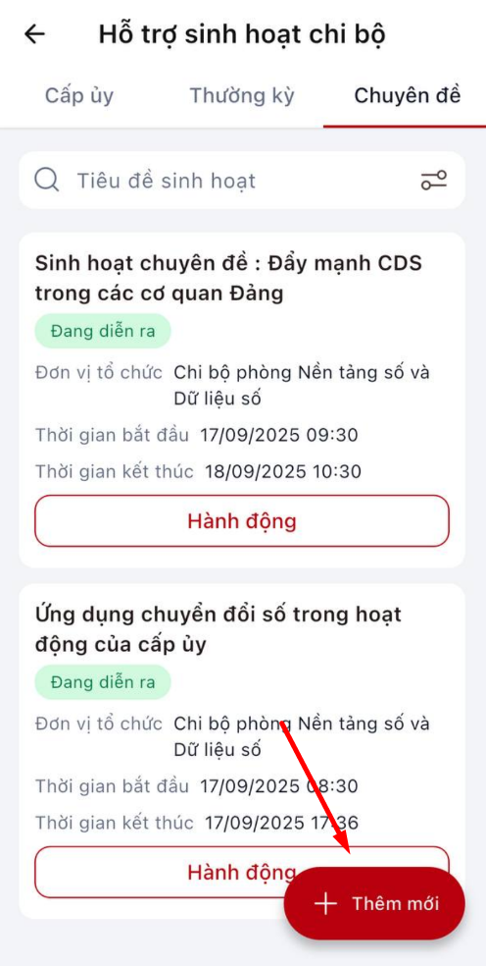
Bước 3: Tại màn hình Thêm mới sinh hoạt chi bộ, thực hiện nhập/ chọn đầy đủ vào các trường thông tin (Lưu ý: các trường có dấu (*) là bắt buộc nhập).
- Tiêu đề sinh hoạt
- Hình thức: mặc định là cấp ủy
- Thời gian bắt đầu: nhập lớn hơn thời gian hiện tại
- Thời gian kết thúc
- Người chuẩn bị
- Nội dung
- File đính kèm
- Tài liệu lấy giọng đọng: upload file để chuyển từ text sang âm thanh
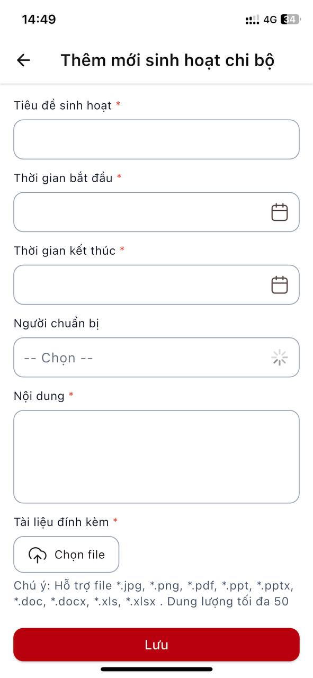
Bước 4: Sau khi hoàn thành nhập thông tin, nhấn “Lưu” để thêm mới sinh hoạt chi bộ

4.3.3 Chỉnh sửa sinh hoạt chi bộ chuyên đề
Bước 1: Tại màn hình Sinh hoạt chi bộ, nhấn nút ‘Hành động’, chọn ‘Chỉnh sửa’
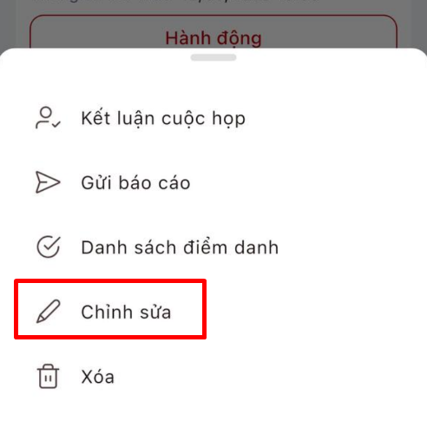
Bước 2: Hệ thống hiển thị màn hình ‘Chỉnh sửa sinh hoạt chi bộ’. Thực hiện cập nhật các trường thông tin (Lưu ý: các trường có dấu (*) là bắt buộc nhập).
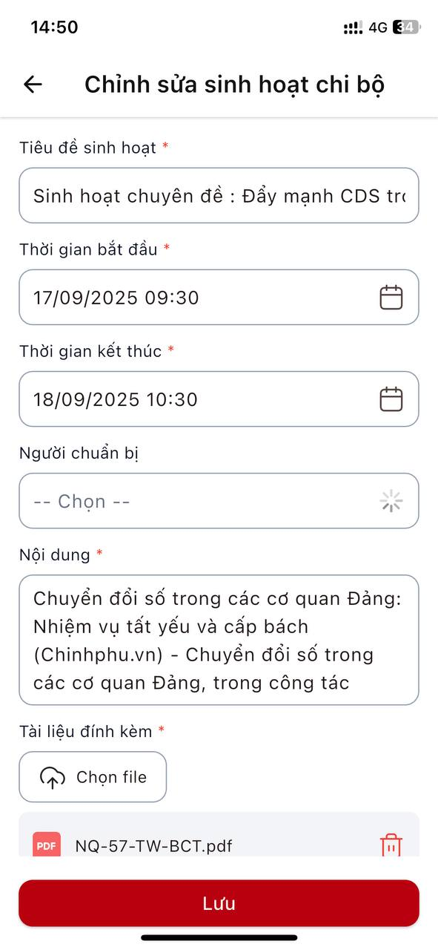
Bước 3: Sau khi hoàn thành nhập thông tin, nhấn “Lưu ” để thực hiện cập nhật sinh hoạt chi bộ.

4.3.4 Xóa sinh hoạt chi bộ chuyên đề
Bước 1: Tại màn hình Sinh hoạt chi bộ, nhấn nút ‘Xóa’.
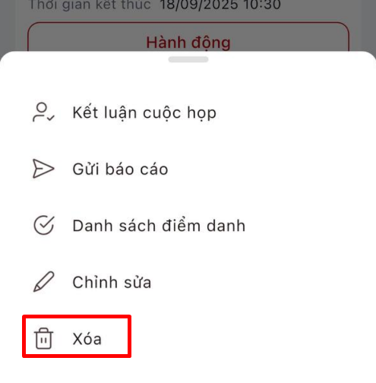
Bước 2: Hệ thống hiển thị màn hình xác nhận xóa sinh hoạt chi bộ
- Nhấn ‘Xóa’ để xác nhận xóa sinh hoạt chi bộ.
- Nhấn ‘Hủy’ để hủy bỏ thao tác xóa sinh hoạt chi bộ.
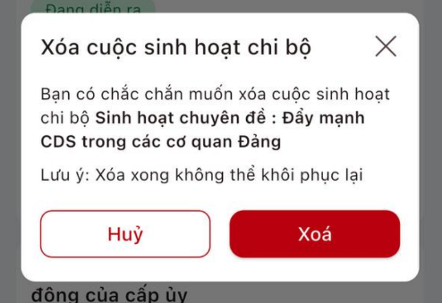

4.3.5 Xem chi tiết
Bước 1: Tại màn hình hỗ trợ sinh hoạt chi bộ - tab chuyên đề, quản lý chi bộ nhấn vào tiêu đề sinh hoạt chi bộ cần xem chi tiết
Bước 2: Hệ thống hiển thị màn hình xem chi tiết sinh hoạt chi bộ chuyên đề của đơn vị gửi báo cáo bao gồm các thông tin:
Tab Thông tin: hiển thị nội dung sinh hoạt chi bộ, danh sách tài liệu đính kèm
Tab Danh sách điểm danh: hiển thị danh sách/trạng thái đảng viên tham gia sinh hoạt chi bộ
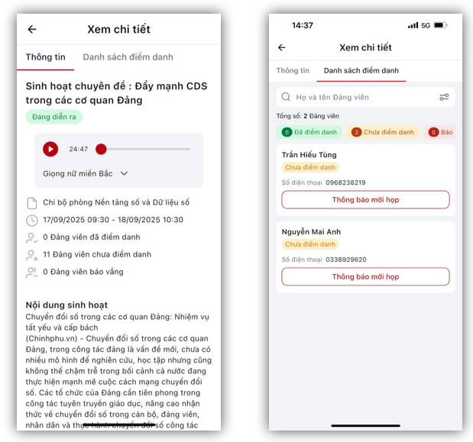

4.3.6 Thông báo mời họp
Bước 1: Tại màn hình hỗ trợ sinh hoạt chi bộ - tab cấp ủy, nhấn nút ‘Thông báo mời họp’.
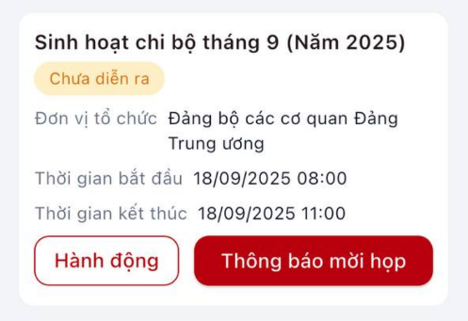
Bước 2: Hệ thống hiển thị màn hình xác nhận gửi thông báo
- Nhấn ‘Gửi thông báo’ để xác nhận gửi thông báo mời họp sinh hoạt chi bộ.
- Nhấn ‘Hủy’ để hủy bỏ thao tác gửi thông báo mời họp.

4.3.7 Phê duyệt/Từ chối báo vắng
Bước 1: Tại màn hình hỗ trợ sinh hoạt chi bộ - tab chuyên đề, quản lý chi bộ nhấn xem chi tiết
Bước 2: Chọn Tab Danh sách điểm danh, hệ thống hiện thị danh sách đảng viên tham gia sinh hoạt chi bộ bao gồm các thông tin: Họ và tên, trạng thái điểm danh, thời gian điểm danh, lý do báo vắng, trạng thái
Bước 3: Nhấn nút phê duyệt/từ chối tại cột hành động để thực hiện phê duyệt/từ chối đăng ký báo vắng của đảng viên

4.3.8 Kết luận cuộc họp
Bước 1: Tại màn hình Sinh hoạt chi bộ, nhấn nút ‘Hành động’, chọn ‘Kết luận cuộc họp’ hoặc quản lý chi bộ có thể nhấn xem chi tiết sinh hoạt chi bộ > chọn ‘Kết luận’
Bước 2: Tại màn hình ‘Kết luận cuộc họp’, Thực hiện cập nhật các trường thông tin (Lưu ý: các trường có dấu (*) là bắt buộc nhập).
- Nội dung kết luận
- File đính kèm
Bước 3: Sau khi nhập hợp lệ các trường thông tin, nhấn ‘Gửi kết luận’ để xác nhận gửi kết luận.

4.3.9 Gửi báo cáo
Bước 1: Tại màn hình Sinh hoạt chi bộ, nhấn nút ‘Gửi báo cáo’
Bươc 2: Tại màn hình ‘Gửi báo cáo’. Thực hiện cập nhật các trường thông tin (Lưu ý: các trường có dấu (*) là bắt buộc nhập).
- Tên đơn vị
- Loại đơn vị
- Thời gian sinh hoạt
- Số lượng đảng viên sinh hoạt
- Loại đánh giá
- Phiếu báo cáo
Bước 3: Sau khi nhập hợp lệ các trường thông tin, nhấn ‘Gửi báo cáo’ để xác nhận gửi báo cáo lên cấp trên.

5. Học tập nghị quyết
Menu này hỗ trợ bí thư, phó bí thư,… Triển khai các đợt nghiên cứu, học tập nghị quyết chuyên sâu; tổng hợp kết quả học tập nghị quyết của đảng viên trên ứng dụng Sổ tay đảng viên điện tử; liên kết các cuộc thi tìm hiểu nghị quyết trực tuyến do các tổ chức đảng, cơ quan, đơn vị tổ chức

5.1 Thêm mới học tập nghị quyết
Bước 1: Đăng nhập thành công vào hệ thống, chọn menu ‘Học tập nghị quyết’
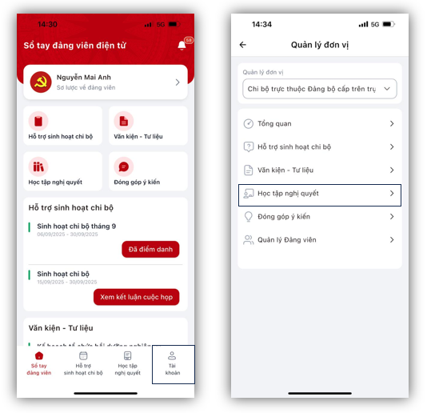
Bước 2: Tại màn hình danh sách học tập nghị quyết nhấn nút Thêm mới.
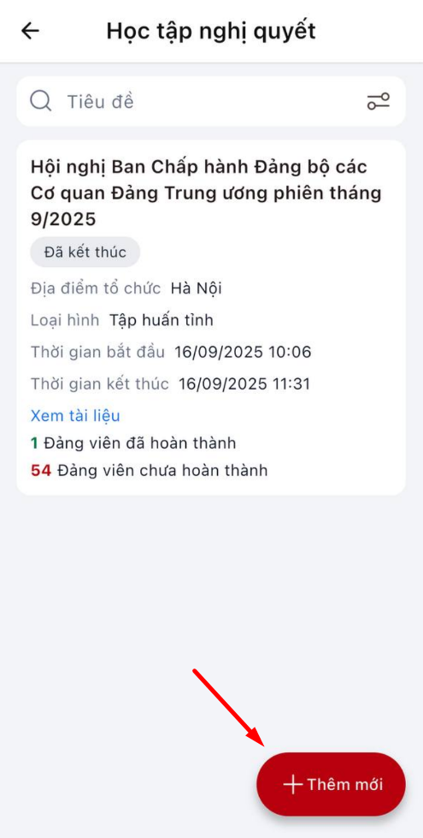
Bước 3: Tại màn hình Thêm mới học tập nghị quyết, thực hiện nhập/ chọn đầy đủ vào các trường thông tin (Lưu ý: các trường có dấu (*) là bắt buộc nhập).
- Tiêu đề: Tiêu đề học tập nghị quyết
- Loại hình: Chọn loại hình tương ứng với cuộc học tập nghị quyết.
(lưu ý: nếu chọn loại hình = Tập huấn đơn vị thì toàn bộ đảng viên trong đơn vị đều nhìn thấy, nếu chọn loại hình = Nội bộ thì chỉ đảng viên trong đơn vị được chọn nhìn thấy)
- Địa điểm tổ chức
- Thời gian bắt đầu
- Thời gian kết thúc
- Nội dung
- Tài liệu đính kèm: Tải file tài liệu đính kèm của học tập nghị quyết ( nhấn vào nút Thêm để đính kèm nhiều file)
- Tài liệu lấy giọng đọc
- Video
- Đường dẫn video
- Cuộc thi liên quan: nhập thông tin các cuộc thi liên quan đến học tập nghị quyết
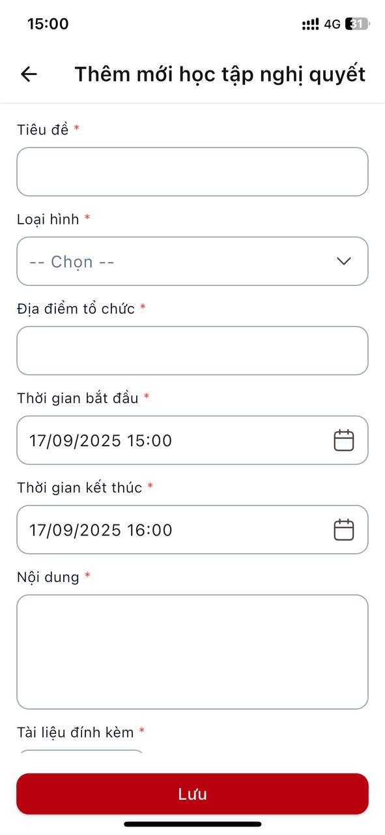
Bước 4: Sau khi hoàn thành nhập thông tin, nhấn “Lưu” để thêm mới học tập nghị quyết

5.2 Chỉnh sửa học tập nghị quyết
Bước 1: Tại màn hình Học tập nghị quyết, nhấn nút ‘Hành động’, chọn ‘Chỉnh sửa’ (chỉ được chỉnh sửa đối với các cuộc học tập nghị quyết ở trạng thái Chưa diễn ra)
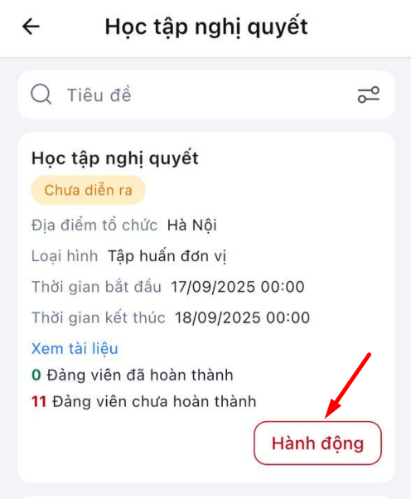
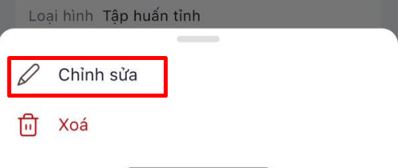
Bước 2: Hệ thống hiển thị màn hình ‘Chỉnh sửa học tập nghị quyết’. Thực hiện cập nhật các trường thông tin (Lưu ý: các trường có dấu (*) là bắt buộc nhập).
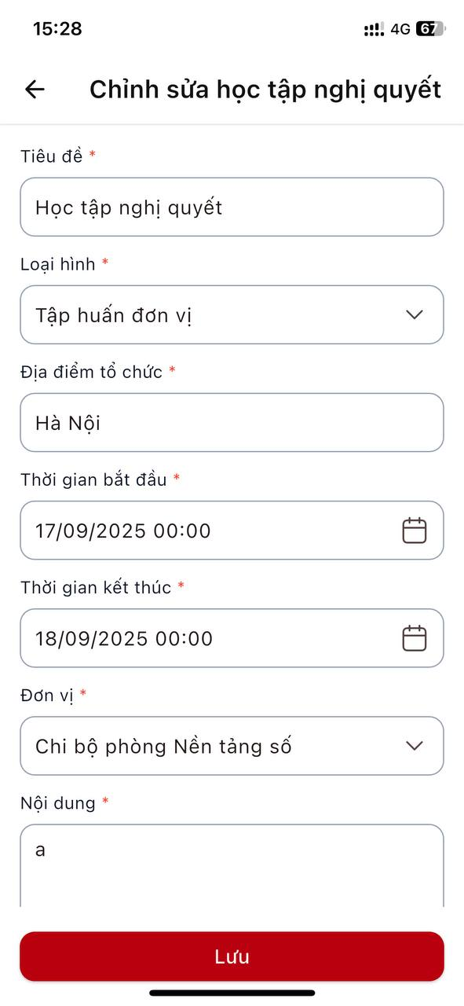
Bước 3: Sau khi hoàn thành nhập thông tin, nhấn “Lưu ” để thực hiện cập nhật học tập nghị quyết.

5.3 Xóa học tập nghị quyết
Bước 1: Tại màn hình Học tập nghị quyết, nhấn nút ‘Hành động’, chọn ‘Xóa’.
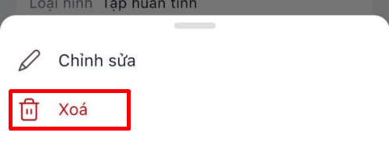
Bước 2: Hệ thống hiển thị màn hình xác nhận xóa học tập nghị quyết
- Nhấn ‘Xóa’ để xác nhận xóa học tập nghị quyết.
- Nhấn ‘Hủy bỏ’ để hủy bỏ thao tác xóa học tập nghị quyết.

5.4 Tìm kiếm học tập nghị quyết
Bước 1: Tại màn hình Học tập nghị quyết, tại phân vùng tìm kiếm: thực hiện nhập nội dung tìm kiếm. Quản lý chi bộ có thể tìm kiếm theo Loại hình, trạng thái, tiêu đề.
Bước 2: Hệ thống hiển thị dữ liệu phù hợp với tiêu chí tìm kiếm. Nếu không có bản ghi nào thì hiển thị “Không Tìm thấy kết quả”.
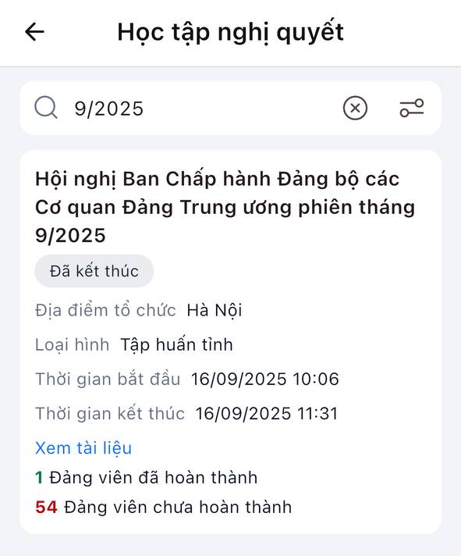

5.5 Xem chi tiết học tập nghị quyết
Bước 1: Tại màn hình Học tập nghị quyết, nhấn vào 1 học tập nghị quyết
Bước 2: Hệ thống hiển thị màn hình chi tiết học tập nghị quyết bao gồm các trường thông tin: Nội dung nghị quyết, cuộc thi liên quan, tài liệu đính kèm, video, danh sách đảng viên tham gia.
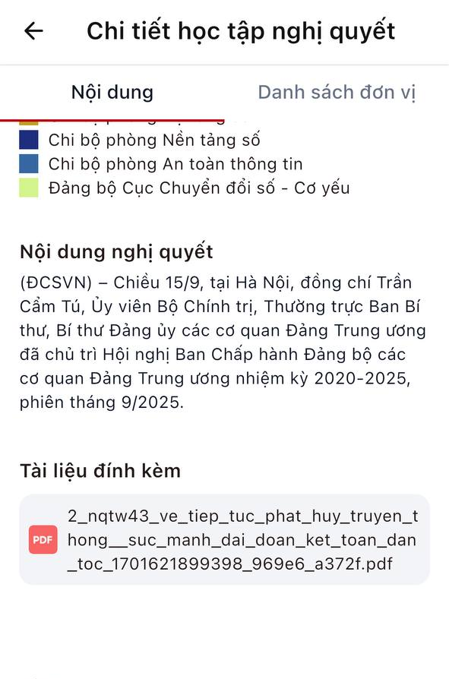

6. Đóng góp ý kiến
Menu này hỗ trợ quản lý chi bộ theo dõi được các ý kiến đóng góp từ đảng viên gửi đến

6.1 Xem danh sách đóng góp ý kiến
Bước 1: Đăng nhập thành công vào hệ thống, chọn menu Đóng góp ý kiến
Bước 2: Hệ thống hiển thị danh sách đóng góp ý kiến từ đảng viên gửi đến.
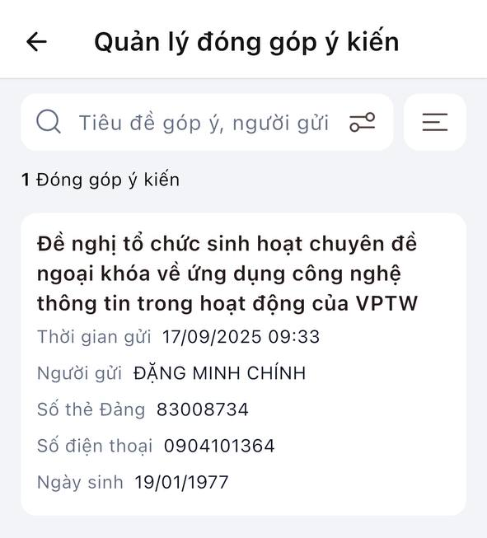

6.2 Chi tiết đóng góp ý kiến
Bước 1: Tại màn hình danh sách Đóng góp ý kiến, nhấn chọn 1 đóng góp ý kiến
Bước 2: Hệ thống hiển thị màn hình chi tiết đóng góp ý kiến bao gồm các thông tin: Người gửi, số thẻ đảng, điện thoại, ngày sinh, thời gian gửi, đơn vị tiếp nhận, tiêu đề đóng góp, nội dung đóng góp ý kiến, tài liệu đính kèm
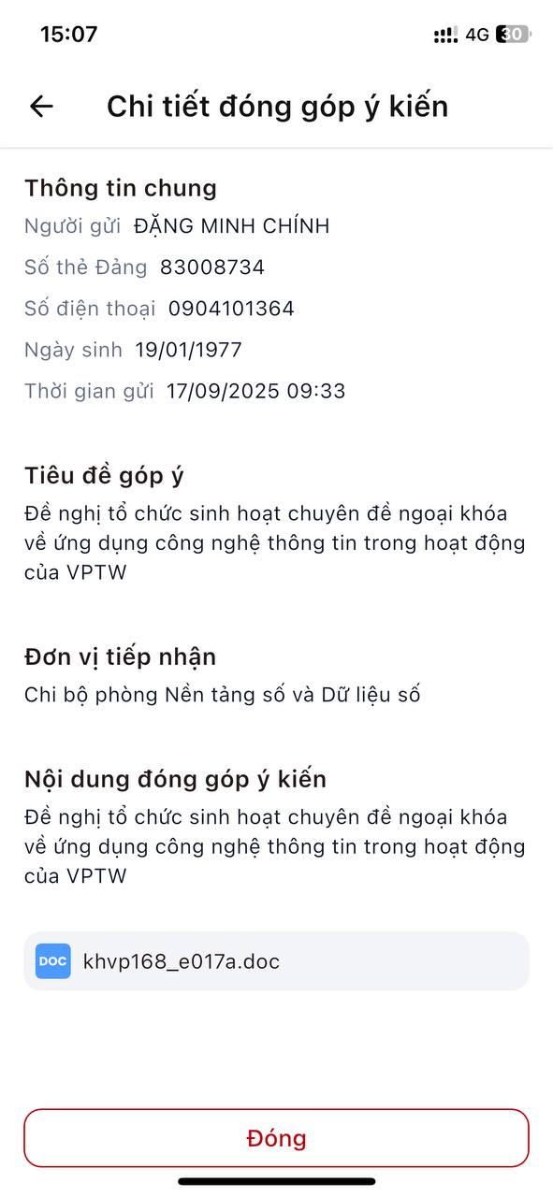

7. Văn kiện tư liệu

7.1 Thư mục

7.1.1 Tìm kiếm thư mục
Bước 1: Quản lý chi bộ đăng nhập vào hệ thống, chọn menu ‘Văn kiện – tư liệu
Bước 2: Tại phân vùng tìm kiếm: thực hiện nhập nội dung tìm kiếm. Quản lý chi bộ có thể tìm kiếm theo Tên loại văn bản
Bước 3: Hệ thống hiển thị dữ liệu phù hợp với tiêu chí tìm kiếm. Nếu không có bản ghi nào thì hiển thị “Không tìm thấy kết quả”.
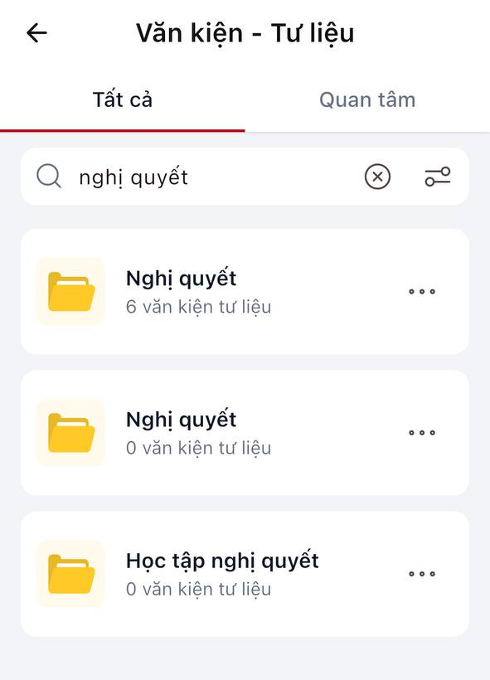

7.2 Văn kiện – tư liệu

7.2.1 Tìm kiếm văn kiện – tư liệu
Bước 1: Quản lý chi bộ đăng nhập vào hệ thống, chọn menu ‘Văn kiện – tư liệu > nhấn xem chi tiết 1 thư mục
Bước 2: Tại phân vùng tìm kiếm: thực hiện nhập nội dung tìm kiếm. Quản lý chi bộ có thể tìm kiếm theo Tên, số hiệu, trích yếu
Bước 3: Hệ thống hiển thị dữ liệu phù hợp với tiêu chí tìm kiếm. Nếu không có bản ghi nào thì hiển thị “Không có dữ liệu”.
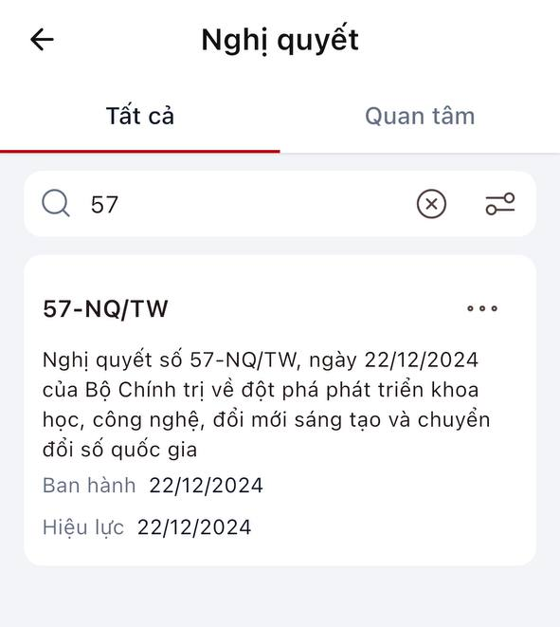

7.2.2 Thêm mới văn kiện – tư liệu
Bước 1: Tại màn hình Văn kiện – tư liệu, nhấn ‘Thêm mới’, chọn ‘Thêm mới văn kiện – tư liệu’
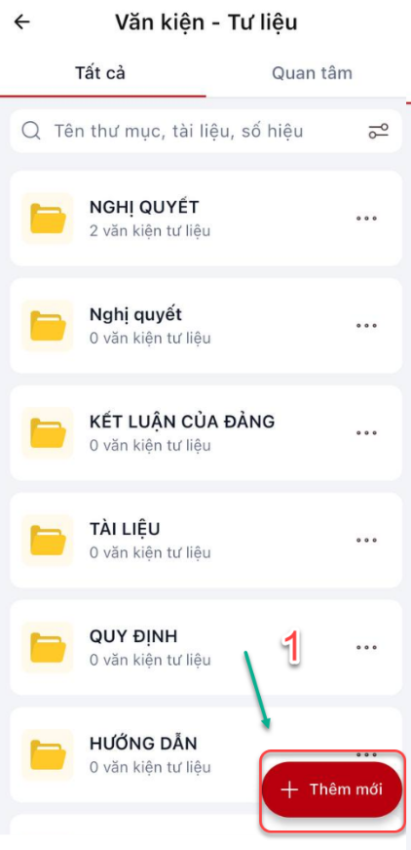
Bước 2: Hệ thống hiển thị màn hình thêm mới văn kiện – tư liệu
Bước 3: Nhập đầy đủ các trường thông tin (lưu ý: các trường có dấu * là bắt buộc nhập)
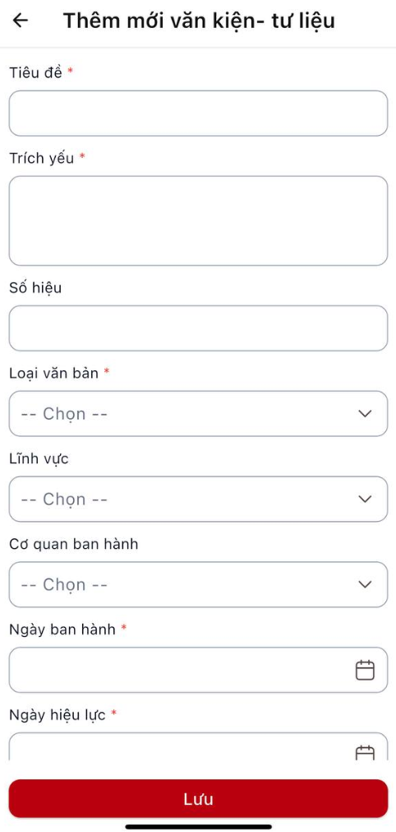
Bước 4: Sau khi nhập đầy đủ các trường thông tin
- Nhấn “Lưu” để thực hiện thêm mới văn kiện – tư liệu.
- Nhấn ‘Quay lại’ để hủy bỏ thao tác thêm mới

7.2.3 Chỉnh sửa văn kiện tư liệu
Bước 1: Tại màn hình Văn kiện – tư liệu, nhấn xem chi tiết 1 thư mục
Bước 2: Tại màn hình Văn kiện – tư liệu, nhấn vào biểu tượng , chọn “Chỉnh sửa”.
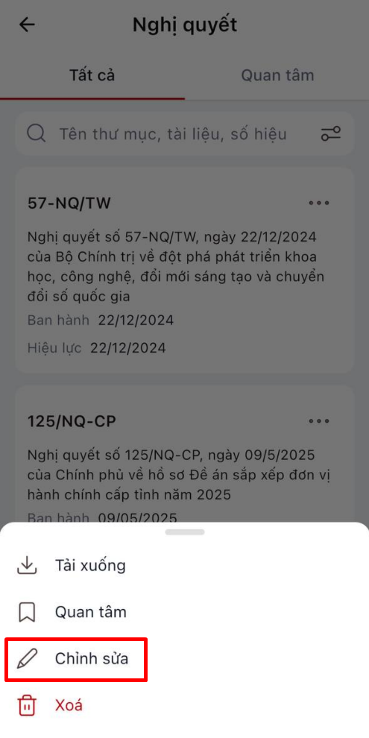
Bước 3: Hệ thống hiển thị màn hình ‘Chỉnh sửa văn kiện – tư liệu’, thực hiện cập nhật các trường thông tin (Lưu ý: các trường có dấu (*) là bắt buộc nhập).
Bước 4: Sau khi hoàn thành nhập thông tin, nhấn “Lưu ” để thực hiện cập nhật văn kiện – tư liệu

7.2.4 Xóa văn kiện – tư liệu
Bước 1: Tại màn hình Văn kiện – tư liệu, nhấn vào biểu tượng , chọn “Xóa”.
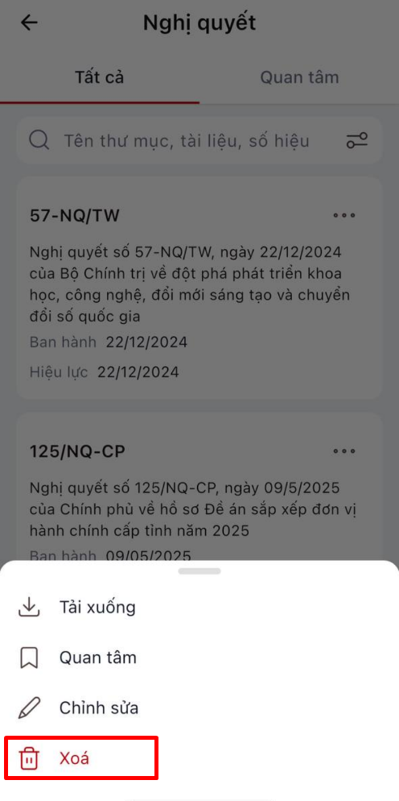
Bước 2: Hệ thống hiển thị màn hình xác nhận xóa văn kiện – tư liệu
- Nhấn ‘Xóa’ để xác nhận xóa văn kiện – tư liệu.
- Nhấn ‘Hủy’ để hủy bỏ thao tác xóa văn kiện – tư liệu.
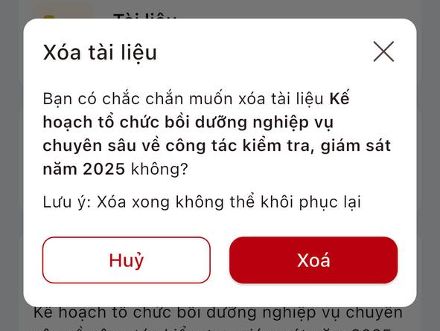

8. Quản lý đảng viên

8.1. Tìm kiếm đảng viên
Bước 1: Quản lý chi bộ đăng nhập vào hệ thống, chọn menu ‘Quản lý tài khoản’
Bước 2: Chọn menu Tài khoản, tại phân vùng tìm kiếm: thực hiện nhập nội dung tìm kiếm. Quản lý chi bộ có thể tìm kiếm theo Họ và tên, số định danh công dân, số thẻ đảng viên hoặc có thể tìm kiếm theo bộ lọc
Bước 3: Hệ thống hiển thị dữ liệu phù hợp với tiêu chí tìm kiếm. Nếu không có bản ghi nào thì hiển thị “Không có dữ liệu”.
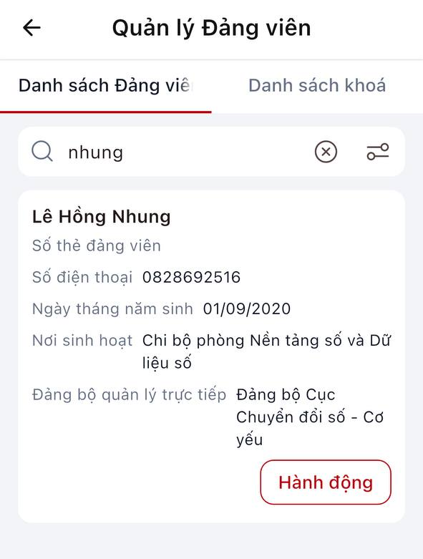

8.2. Đổi mật khẩu
Bước 1: Tại màn hình tài khoản, nhấn vào nút ‘Hành động’, chọn ‘Đổi mật khẩu’.
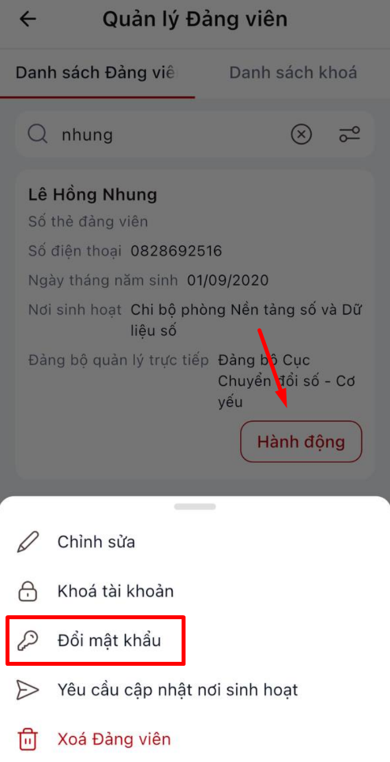
Bước 2: Hệ thống hiển thị màn hình đổi mật khẩu, quản lý đơn vị thực hiện nhập các trường thông tin:
- Mật khẩu: nhập mật khẩu mới của tài khoản
- Nhập lại mật khẩu: nhập lại mật khẩu trùng với mật khẩu mới đã nhập
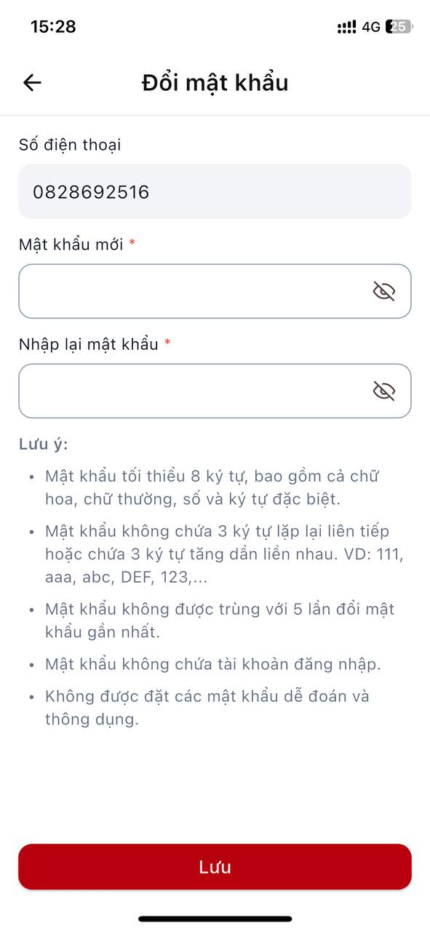
Bước 3: Sau khi nhập đủ các trường thông tin, nhấn ‘Lưu’ để xác nhận đổi mật khẩu cho tài khoản.

8.2. Phân quyền

8.2.1 Thêm mới phân quyền
Bước 1: Tại màn hình tài khoản, nhấn vào nút ‘Hành động’ tương ứng với đảng viên cần gán quyền, chọn ‘Phân quyền’
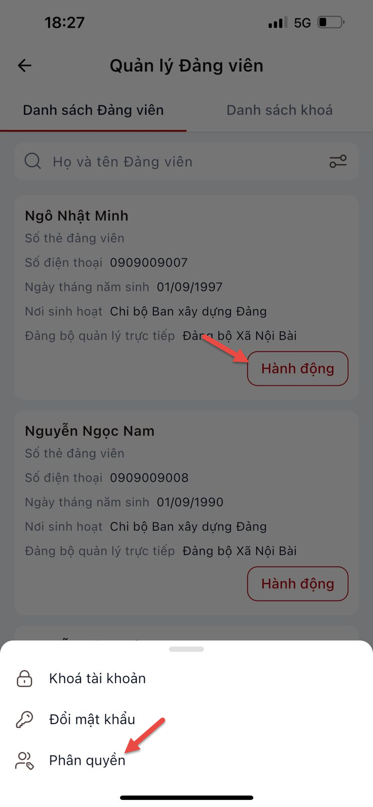
Bước 2: Hệ thống hiển thị màn hình phân quyền, bí thư/phó bí thư thực hiện nhập các thông tin để phân quyền cho đảng viên
Lưu ý: vai trò bí thư/phó bí thư/trợ ý sẽ có toàn bộ quyền trong hệ thống.
Bước 3: Sau khi nhập đầy đủ các trường thông tin
- Nhấn “Lưu” để thực hiện thêm mới phân quyền.
- Nhấn ‘Quay lại’ để hủy bỏ thao tác thêm mới
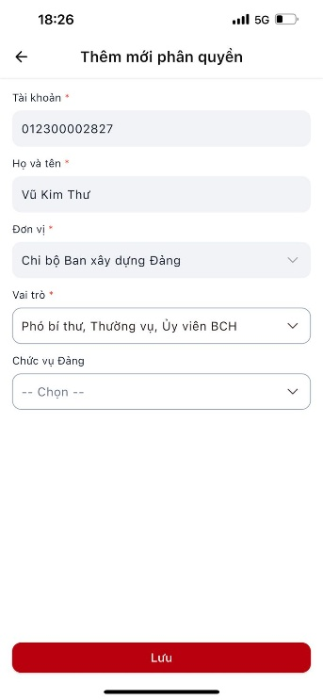
(lưu ý: Trường hợp đảng viên đã được phân quyền trong đơn vị, khi nhấn phân quyền, hệ thống sẽ hiển thị thông tin vai trò đã được phân quyền cho đảng viên tại trường ‘Vai trò’)

